

悦享生活

校园卡在线服务系统·系统设计文档



**Github address: https://github.com/woodiness/Software-Engineering**

**班级：计科1506班**

**组长：赵 帅 20154512**

**组员：宗子潇 20154465**

**李康维 20154515**

**郭晓娇 20154395**

**李雪卉 20154471**

目录

1 引言 5

1.1 编写目的 5

1.2 背景 5

1.3 定义 6

1.4 参考资料 6

2 系统功能设计 7

2.1 功能模块设计 7

2.2 生活缴费模块设计 7

2.3 消费查询模块设计 7

2.4 生活服务模块设计 8

2.5 系统维护模块设计 8

3 类设计 9

3.1 悦享生活·校卡服务系统系统类图 9

4 数据库设计 10

5 接口及过程设计 14

5.1 生活缴费模块 14

5.2 消费查询模块 15

5.3 生活服务模块 15

5.4 系统维护模块 16

6 界面设计 17

6.1 界面转换关系 17

6.2 界面设计结果 18

7 其他设计 23

8 小结 24

# 1 引言

## 编写目的

编写此文档，是为了对要解决的问题进行详细的分析，使本软件的开发工作更加明确、更加具体。为了使软件开发者、软件用户对本软件的功能模式有一个共同的了解，此文档说明了本软件的各项功能，并明确阐述了各个功能的实现过程、实现方法。一个良好的需求文档，将为整个软件开发项目的成功打下良好的基础。

## 背景

软件项目名称：“悦享生活”校园卡在线服务系统

任务提出者：东北大学《软件工程》课程教研组

项目开发小组：

组长：赵帅

组员：宗子潇、李康维、郭晓娇、李雪卉

实现该软件的计算中心或计算机网络：因特网、腾讯云

软件用户：东北大学全体学生、教职工

软件应用背景：

（1）你还在每个月初为了充网费而在圈存机前冲网费吗？你还在寝室突然停电的时候四处求救吗？你还在有紧急情况却不能进入其他宿舍时苦苦等待吗？你还在为丢了卡而担忧不已吗？我们的软件提供了在线充值，缴纳网费、电费、热水零钱，更改网上套餐，挂失及解挂，甚至申请短期宿舍门禁密钥的功能，帮你一扫烦恼！

（2）通过一段时间内的消费流水记录，我们可以得到你的支出类型、饮食习惯，并为你提供一些生活、饮食上的小建议，带你走进合理健康的生活！

（3）该软件主要供校方为学生提供服务和管理所使用。

基于以上背景，我们仿照校园卡系统搭建数据库，基于圈存机的功能进行扩展，实现对于校园卡功能的在线服务系统，为同学、教职工们的生活提供便利。

## 定义

用例： [用例](https://baike.baidu.com/item/%E7%94%A8%E4%BE%8B" \t "https://baike.baidu.com/item/%E7%94%A8%E4%BE%8B%E5%9B%BE/_blank)是对包括变量在内的一组动作序列的描述，系统执行这些动作，并产生传递特定参与者的价值的可观察结果。

Actor：系统的参与者

## 参考资料

（1） 20154512-软件开发计划文档.doc

（2）张斌,郭军.软件工程及应用[M] .沈阳:东北大学出版社,2007

（3）萨师煊,王珊.数据库系统概论[M].北京:高等教育出版社,2004

（4）程成,陈霞.软件工程[M].北京:机械工业出版社,2003

# 2 系统功能设计

## 2.1 功能模块设计

## 流程图 (1)

图2.1 系统功能模块图

## 2.2 生活缴费模块设计

“校卡充值”子模块：包含手机在线扫码支付，进行校园卡余额充值的功能。

“缴纳电费”子模块：包含手机在线扫码支付、校卡余额支付，进行指定宿舍房间的电费缴纳功能。

“缴纳水费”子模块：包含手机在线扫码支付、校卡余额支付，进行指定学号所绑定的校园卡热水费用缴纳功能，热水费用不退不补，不记名使用，热水余额设有上限为10元。

“缴纳网费”子模块：包含手机在线扫码支付、校卡余额支付，进行指定学号账户的网费缴纳功能。

## 2.3 消费查询模块设计

“消费流水查询”子模块：包含查询并下载定期内（如一个月内）消费流水记录的功能。

“消费记录分析”子模块：包含根据定期内（如一个月内）食糖消费记录，进行三餐摄入频率、食物种类摄入比例的分析，进而给出相应建议和窗口推荐的功能。

## 2.4 生活服务模块设计

“网费套餐修改”子模块：包含查询当前使用流量及当前上网业务情况，并支持自助修改网费套餐的功能，上网费用月初扣取。

“校卡冻结、解冻”子模块：包含在输入学号、消费密码、回答随机用户基础信息问题后，可以对指定学号绑定的校园卡进行冻结、解冻的功能，冻结之后，校园卡内所有金额暂停使用。

“修改消费密码”子模块：包含在输入学号、消费密码、回答随机用户基础信息问题后，可以修改该学号绑定的校园卡消费密码。

“申请门禁密钥”子模块：包含在输入学号、消费密码后，申请用户指定宿舍区域门禁密钥的功能，密钥有效时间为1min。

## 2.5 系统维护模块设计

“系统维护”子模块：包含管理员根据自身权限对数据库进行相应权限内数据后台修改的功能。

# 3 类设计

## 3.1 悦享生活·校卡服务系统系统类图

# 软件工程第三次汇报22

图3.1 悦享生活·校卡服务系统类图

# 4 数据库设计

系统中数据库包括如下各表如表4.1所示。

|  |  |  |
| --- | --- | --- |
| 序号 | 表名(英文) | 说明 |
| 1 | BasicInformation | 人员基本信息表 |
| 2 | FinancialService | 金融服务表 |
| 3 | CampusCard | 校园卡表 |
| 4 | DormElectric | 寝室电量表 |
| 5 | NetworkFlow | 上网流量表 |
| 6 | CardReader | 读卡器表 |
| 7 | ConsumeRecord | 消费记录表 |

表4.1 系统数据库表

1. 人员基础信息表(BasicInformation)

用来存储学生、教职工的基本情况，如表4.2所示。

表4.2 人员基础信息表

Table 4.2 BasicInformation

|  |  |  |  |  |  |
| --- | --- | --- | --- | --- | --- |
| 属性(英文) | 类型 | 主键 | 外键 | 空值 | 属性(中文) |
| P_Id | Int | Yes | No | No | 记录ID |
| P_birth | Int | No | No | No | 生日 |
| P_gender | Bool | No | No | No | 性别 |
| P_address | varChar(100) | No | No | Yes | 联系地址 |
| P_name | varChar(3) | No | No | No | 姓名 |

1. 校卡金融表(FinancialService)

用来存储账户内部校卡卡号、状态、余额等情况，如表4.3所示。

表4.3 校卡金融表

Table 4.3 FinancialService

|  |  |  |  |  |  |
| --- | --- | --- | --- | --- | --- |
| 属性(英文) | 类型 | 主键 | 外键 | 空值 | 属性(中文) |
| F_Id | Int | Yes | No | No | 记录ID |
| F_card_Id | Int | No | No | No | 校园卡ID |
| F_balance | Float | No | No | No | 余额 |
| F_bankcard | Int | No | No | Yes | 银行卡 |
| F_condition | Bool | No | No | No | 状态 |

1. 校卡表(CampusCard)

用来校园卡信息，包括校卡编号、消费密码、水费等情况，如表4.4所示。

表4.4 校卡表

Table 4.4 CampusCard

|  |  |  |  |  |  |
| --- | --- | --- | --- | --- | --- |
| 属性(英文) | 类型 | 主键 | 外键 | 空值 | 属性(中文) |
| C_Id | Int | Yes | No | No | 记录ID |
| C_card_Id | Int | No | No | No | 校园卡编号 |
| C_password | Int | No | No | No | 密码 |
| C_waterFee | Float | No | No | No | 水费 |

1. 寝室电量表(DormElectric)

用来存储宿舍剩余电量等情况，如表4.5所示。

表4。5 寝室电量表

Table 4.5 DormElectric

|  |  |  |  |  |  |
| --- | --- | --- | --- | --- | --- |
| 属性(英文) | 类型 | 主键 | 外键 | 空值 | 属性(中文) |
| E_dorm_Id | Int | Yes | No | No | 记录宿舍号 |
| E_rest_Elec | Float | No | No | No | 剩余电量 |

1. 上网流量表(NetworkFlow)

用来存储上网套餐及流量使用等情况，如表4.6所示。

表4.6 上网流量表

Table 4.6 NetworkFlow

|  |  |  |  |  |  |
| --- | --- | --- | --- | --- | --- |
| 属性(英文) | 类型 | 主键 | 外键 | 空值 | 属性(中文) |
| N_id | Int | Yes | No | No | 记录ID |
| N_restMoney | Float | No | No | No | 剩余网费 |
| N_monthlyRent | Int | No | No | No | 月租 |
| N_currentFlow | Float | No | No | No | 当月流量 |

1. 读卡器表(CardReader)

用来存储读卡器机器号，转账银行卡等情况，如表4.7所示。

表4.7 读卡器表

Table 4.7 CardReader

|  |  |  |  |  |  |
| --- | --- | --- | --- | --- | --- |
| 属性(英文) | 类型 | 主键 | 外键 | 空值 | 属性(中文) |
| C_Id | Int | Yes | No | No | 读卡器ID |
| C_categary | Varchar | No | No | No | 档口类别 |
| C_bankcard | Int | No | No | No | 银行卡 |
| C_bill | Float | No | No | No | 本月流水 |

1. 消费记录表(ConsumeRecord)

用来近期内用户消费流水情况，如表4.8所示。

表4.8 消费记录表

Table 4.8 ConsumeRecord

|  |  |  |  |  |  |
| --- | --- | --- | --- | --- | --- |
| 属性(英文) | 类型 | 主键 | 外键 | 空值 | 属性(中文) |
| C_Id | Int | Yes | No | No | 记录ID |
| C_time | Int | No | No | No | 消费时间 |
| C_cardreader_Id | Int | No | No | No | 消费档口 |
| C_money | Float | No | No | No | 消费金额 |

# 5 接口及过程设计

## 5.1 生活缴费模块

表5.1生活缴费模块IPO表

|  |  |  |  |
| --- | --- | --- | --- |
| 子模块名称 | I(输入) | P(处理) | O(输出) |
| 校卡充值 | 用户输入充值金额、输入目标账户学号、在线扫码支付 | 接收到收款API之后，根据API中交易信息，对指定用户的数据库余额信息进行增改 | 显示充值成功  显示当前余额 |
| 缴纳电费 | 用户输入充值金额、选择支付方式（在线支付、余额支付）、输入目标房间序列号 | 根据支付方式（在线支付需收到API、余额支付需输入消费密码），对指定房间的数据库电费信息进行增改 | 显示充值成功  显示当前余额 |
| 缴纳水费 | 用户输入充值金额（上限10元）、选择支付方式（在线支付、余额支付）、输入目标账户学号 | 根据支付方式（在线支付需收到API、余额支付需输入消费密码），对指定账户的水费信息进行增改 | 显示充值成功  显示当前余额 |
| 缴纳网费 | 用户输入充值金额、选择支付方式（在线支付、余额支付）、输入目标账户学号 | 根据支付方式（在线支付需收到API、余额支付需输入消费密码），对指定账户的网费信息进行增改 | 显示充值成功  显示当前余额 |

## 5.2 消费查询模块

表5.2消费查询模块IPO表

|  |  |  |  |
| --- | --- | --- | --- |
| 子模块名称 | I(输入) | P(处理) | O(输出) |
| 消费流水查询 | 用户输入流水查询时间段、用户选择消费范围（如：食堂、超市等） | 根据用户输入的时间段及范围，在数据库中查询相应记录 | 显示消费流水 |
| 消费记录分析 | 用户输入消费记录时间段 | 根据用户输入的时间段，对用户在食堂的消费信息进行分析，生成图表，并给出相应建议 | 显示分析图表  给出相应建议 |

## 5.3 生活服务模块

表5.3生活服务模块IPO表

|  |  |  |  |
| --- | --- | --- | --- |
| 子模块名称 | I(输入) | P(处理) | O(输出) |
| 网费套餐修改 | 用户选择网费套餐类型 | 根据用户选择的套餐类型，在数据库中修改相应记录，次月生效 | 显示当前网费套餐类型、显示本月流量使用情况 |
| 校卡冻结解冻 | 用户输入学号、消费密码、回答随机该学号的基础信息问题、选择冻结或解冻 | 核对学号、消费密码及基础信息答案，对相应校园卡账户数据库信息进行冻结、解冻 | 显示目标用户校园卡状态：冻结、解冻 |
| 修改消费密码 | 用户输入学号、消费密码、回答随机该学号的基础信息问题、输入新消费密码 | 核对学号、消费密码及基础信息答案，修改相应校园卡账户数据库中消费密码信息 | 显示修改成功 |
| 申请门禁密钥 | 用户输入学号、消费密码、选择目标宿舍区域 | 核对信息，生成目标宿舍区域门禁密钥，1分钟后修改密钥 | 显示目标区域门禁密钥 |

## 5.4 系统维护模块

表5.4系统维护模块IPO表

|  |  |  |  |
| --- | --- | --- | --- |
| 子模块名称 | I(输入) | P(处理) | O(输出) |
| 系统维护 | 管理员输入对权限内的数据库信息修改的请求 | 根据管理员的权限，对其权限内数据进行相应修改 | 显示修改成功 |

# 6 界面设计

## 6.1 **界面转换关系**

登陆成功后，可以通过主界面中上侧的导航进入到各个功能模块，进入每个功能模块之后，根据左侧导航栏选择具体的子功能模块。每个模块文件之间的跳转与包含关系如图6.1所示。图中没有连线的文件之间是相互独立的。

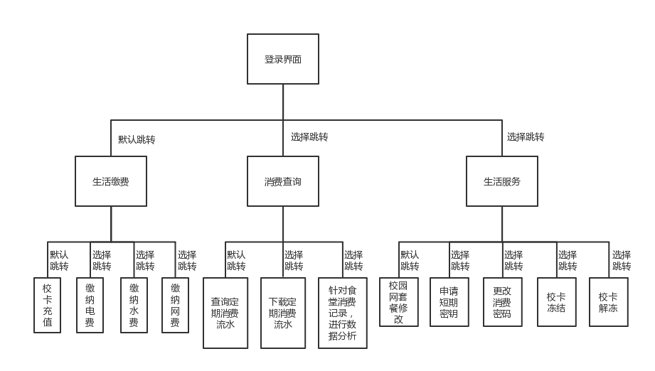

图6.1界面转换关系

## **6.2 界面设计结果**

（1）登陆界面：

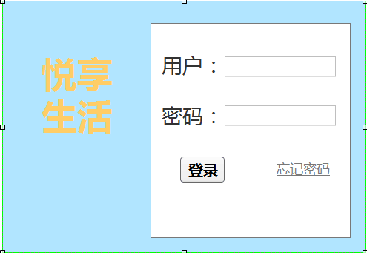

图6.2登陆界面

（2）生活缴费-校卡充值界面

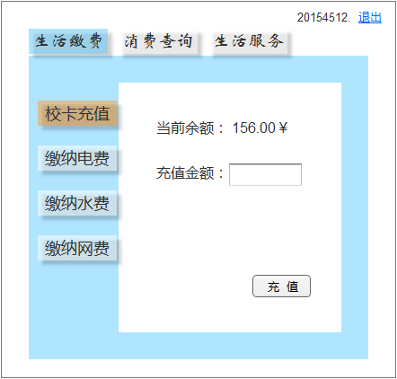

图6.3生活缴费-校卡充值界面

（3）生活缴费-缴纳电费界面

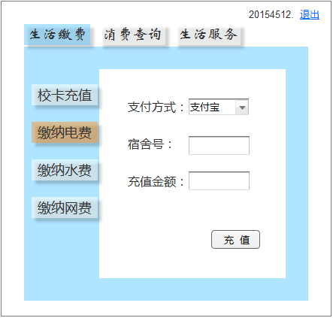

图6.4生活缴费-缴纳电费界面

（4）支付扫码界面

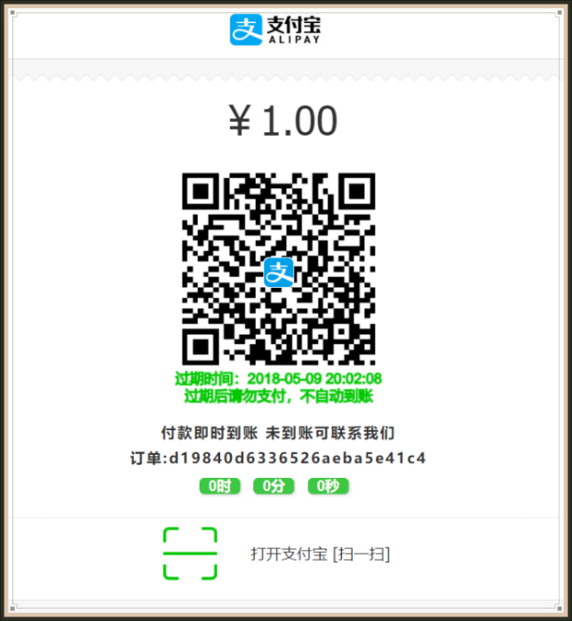

图6.5支付扫码界面

（5）生活服务-校卡冻结

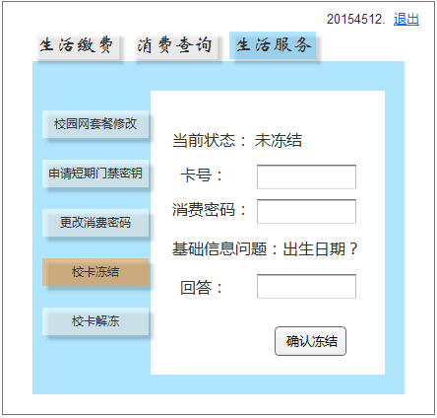

图6.6生活服务-校卡冻结界面

1. 消费查询-消费记录分析界面

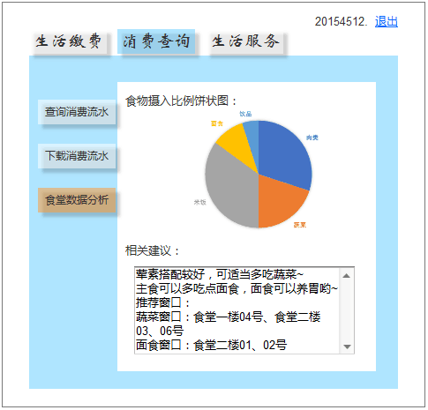

图6.7消费查询-消费记录分析界面

# 7 其他设计

学号代码格式如图7.1所示。

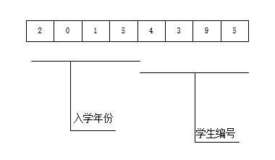

图7.1 学号代码格式

学号代码采用的是入学年份+学生编号的混合形式。在数据库中建立存储过程，根据学生入学年份，自动生成对应年份的学生编号，每个学生的学号唯一确定。

自助购电代码格式如图7.2所示。

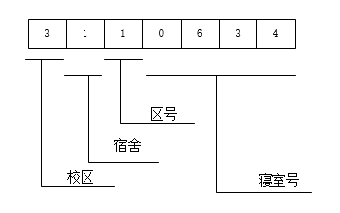

图7.2 自助购电代码格式

自助购电代码共七位：第一位：校区（例：浑南校区为“3”）；第二位：宿舍（例：一舍为“1”）；第三位：区号，其中，A-H取用1-8代替，东南西用1-3代替，0代表没有；第四位-第七位：寝室号，其中不足4位，在寝室号前加“0”（例：634寝室为“0634”）。

# 8 小结

综述该系统设计文档，本软件是一款独立的、面向东北大学在校学生及教职工的校园卡服务系统。不仅实现了在线充值、缴纳水费电费网费等基础功能，同时实现了基于消费记录的初步数据挖掘，如：针对食堂消费记录，绘制饮食频率及比例图，并提出进一步建议等。在该软件的辅助下，将大大提升在校学生及教职工的生活体验。